Communiqué de presse

À l'occasion du salon Bauma 2022, Liebherr présente des pelles de manutention destinées à de multiples applications

⸺

La pelle de manutention LH 22 M Industry Litronic de Liebherr pour des opérations efficaces dans l'entretien des arbres et l'exploitation de la filière bois

La pelle de manutention électrique filaire LH 26 M Industry E de Liebherr équipée du Mobility Kit alimenté par batterie

La pelle de manutention électrique LH 150 M Port E de Liebherr équipée du nouveau châssis à portique mobile

À l'occasion du salon Bauma 2022, Liebherr présentera des pelles de manutention destinées à de multiples applications. Avec la LH 22 M Industry Litronic, Liebherr présentera une pelle de manutention se prêtant à une utilisation efficace dans l'entretien des arbres et l'exploitation de la filière bois. Un large choix d'outils adaptés complétera la gamme sur place. Par ailleurs, Liebherr exposera deux représentantes de ses pelles de manutention électriques : la LH 26 M Industry E équipée du Mobility Kit alimenté sur batterie et la LH 150 M Port E dotée d'un nouveau châssis à portique mobile.

Munich (Allemagne), 21 juin 2022 - Liebherr possède un vaste portefeuille de pelles de manutention - Lors du salon Bauma, Liebherr exposera trois représentantes conçues pour diverses applications. Combinée aux outils adéquats, la pelle de manutention LH 22 M Industry de Liebherr convient parfaitement à l'entretien des arbres et à l'exploitation de la filière bois. Outre la manutention de la ferraille, la LH 26 M Industry E peut également être utilisée dans les applications de recyclage. La pelle de manutention électrique filaire est équipée d'un Mobility Kit alimenté par batterie pour une utilisation temporaire indépendante du réseau. Également équipée d'un entraînement électrique, la pelle de manutention portuaire LH 150 M Port E sera présentée au salon Bauma avec un nouveau châssis à portique mobile.

La pelle de manutention LH 22 M Industry Litronic de Liebherr pour l'entretien des arbres et l'exploitation de la filière bois

Qu'il s'agisse de l'entretien des routes forestières, du traitement des talus, du débroussaillage des routes ou de l'abattage d'arbres, les pelles de manutention Liebherr peuvent également être utilisées de manière optimale dans l'entretien des arbres et l'exploitation de la filière bois, en combinaison avec l'outil approprié. Liebherr présentera au salon Bauma la pelle de manutention LH 22 M avec un large choix d'outils adaptés, tant de Liebherr que de son partenaire Westtech. Équipé du système d'attache rapide entièrement hydraulique LUKUFIX®, les outils Liebherr et Westtech peuvent être changés rapidement, sans effort et en toute sécurité depuis la cabine.

Dans la pratique, le traitement d'arbres hauts et de branches épaisses représente un défi de taille. La machine exposée au salon est équipée du Westtech-Telestufe T 4000 et du Woodcracker® CS510 crane. La machine atteint ainsi une portée de 16,5 mètres. Cela lui permet d'accéder aux arbres très hauts et de les traiter de manière optimale. La cabine à réglage en hauteur et inclinaison en continu de 30° par commande hydraulique, offre à l'opérateur une vue optimale de sa zone de travail. La rallonge de bras Liebherr combinée au Westtech Woodcracker® C250 constitue une combinaison d'équipements alternative qui sera également exposée à la Bauma. La pelle de manutention atteint une portée maximale de 13,8 mètres.

Le LIKUFIX® permet à l'opérateur de passer facilement à un autre outil, comme la pince de tri SG 25 Liebherr, également exposée au salon. Celle-ci permet par exemple d'éliminer l'élagage ou d'utiliser la machine pour d'autres applications de recyclage typique, indépendamment des interdictions saisonnières d'abattage et de coupe entre mars et octobre dans l'arboriculture et l'exploitation de la filière bois.

La pelle de manutention électrique LH 26 M Industry E de Liebherr équipée du Mobility Kit alimenté par batterie

La pelle de manutention LH 26 M Industry E Liebherr se prête non seulement à la manutention de la ferraille, mais aussi et en particulier au recyclage. Parmi les domaines d'application exemplaires figurent le transbordement, le déchargement ou le tri de vieux papiers, de vieux bois et de déchets. Le kit de recyclage innovant de Liebherr garantit une grande disponibilité des machines. Le ventilateur réversible inclus augmente le temps de travail productif en permettant de dégager le radiateur et la grille de protection via l'inversion du sens de rotation du ventilateur. La position séparée du condenseur de climatisation maximise le flux d'air dans l'unité de refroidissement et de ventilation, ce qui garantit une grande fiabilité même en cas d'émissions de poussière extrêmes.

La pelle de manutention allie technologie éprouvée et un tout nouveau concept d'entraînement électrique : entretien réduit, faible niveau sonore et indépendance par rapport aux normes en vigueur sur les émissions. Le moteur électrique de 90 kW est le cœur de la machine. Il assure des mouvements de travail puissants et dynamiques tout en réduisant les coûts d'entretien et les émissions acoustiques. De plus, le concept d'entraînement comprend un moteur électrique supplémentaire pour les consommateurs secondaires, qui garantit un système de répartition d'énergie respectueux de l'énergie et un rendement énergétique maximal. La technologie avancée des convertisseurs de fréquence permet d'adapter le régime du moteur individuellement à l'utilisation de la machine. Outre la facilité d'adaptation à tous les réseaux d'alimentation en énergie courants dans le monde, le convertisseur de fréquence se caractérise aussi par une réduction considérable des coûts d'exploitation. Cela est dû à la prévention des pointes de courant d'appel grâce à un démarrage en douceur et à la préservation des composants hydrauliques de l'entraînement qui en découle.

La pelle de manutention est équipée d'un Mobility Kit alimenté par batterie pour une utilisation temporaire indépendante du réseau. Placé de manière parfaitement accessible sur la tourelle, il alimente la machine en courant électrique lorsqu'elle est déconnectée du réseau électrique. Le Mobility Kit permet un fonctionnement indépendant du réseau pendant un maximum de 30 minutes, et ce sans produire d'émissions. Au lieu de ce procédé, l'énergie peut aussi être utilisée pour un travail à vitesse réduite de courte durée.

La configuration de la machine Bauma comprend une flèche droite de 6,60 m et un balancier de 4,50 m avec cinématique de godet. La pince de tri SG 25 Liebherr, d'une capacité de 0,75 m³ et dotée d'une pince perforée de 1 000 mm de large, fait également partie de l'équipement. Autre élément de la configuration de la machine : la cabine du conducteur, à réglage en hauteur continu par commande hydraulique. L'introduction du câble est assurée par un système d'enroulement de câbles qui permet un déplacement sûr de la machine dans un rayon de travail de 40 mètres, voire plus sur demande.

La pelle de manutention électrique LH 150 M Port E de Liebherr équipée du nouveau châssis à portique mobile

La pelle de manutention LH 150 M Port E Liebherr a été spécialement conçue pour le transbordement de marchandises en vrac et de colis dans les ports. Elle est équipée d'un entraînement électrique et affiche un poids en ordre de marche d'environ 165 tonnes. La machine convainc par ses performances remarquables et définit de nouvelles normes en matière de rentabilité. Dotée d'un moteur électrique de 400 kW et du système ERC, elle peut fournir une puissance totale de 614 kW. Facile à entretenir et offrant un fonctionnement silencieux, le concept d'entraînement électrique de la pelle de manutention est en outre respectueux de l'environnement et ne dépend pas des réglementations sur les gaz d'échappement.

Le modèle exposé est équipé d'un nouveau châssis à portique mobile. Grâce au châssis mobile, la pelle de manutention peut être déplacée facilement et rapidement. Différents modes de direction permettent en outre une maniabilité élevée. L'appui en 4 points compense de manière optimale les irrégularités du sol sur place, ce qui permet de garantir une bonne stabilité pour un travail sans fatigue et en toute tranquillité. Le châssis à portique permet de charger et de décharger les camions ou les wagons de passage de manière rapide et efficace. Grâce à sa structure modulaire, le client peut choisir une largeur de passage entre 4,5 et 9,0 mètres et une hauteur de passage entre 5,0 et 6,5 mètres. Pour la pelle de manutention électrique sont proposés différents systèmes d'introduction de câble, comme les câbles de traction ou les systèmes d'enroulement, qui garantissent la liberté de mouvement nécessaire de la machine.

La machine exposée au salon Bauma est équipée d'une flèche coudée de 16,5 mètres, d'un bras droit de 15 mètres et du système d'attache rapide entièrement automatique MH 110B. Le système d'attache rapide permet de changer de grappin rapidement, aisément et en toute sécurité depuis la cabine du conducteur. Le grappin de reprise GMZ 120 Liebherr d'une capacité de 8,00 m³ et le grappin multiprise GMM 120-5 Liebherr d'une capacité de 3,00 m³ complètent la configuration. Autre point fort de l'exposition : la cabine de conduite à double articulation, avec réglage en hauteur en continu et pouvant être avancée, permet de monter et de descendre facilement. Grâce au point d'observation flexible, l'opérateur de la machine dispose toujours d'une vue optimale sur la zone de travail, ce qui augmente considérablement la productivité de la machine.

À propos de Liebherr-Hydraulikbagger GmbH

Kirchdorf an der Iller est considéré comme le berceau du Groupe Liebherr. C'est sur les fondements de l'entreprise de construction de ses parents que Hans Liebherr a créé l'entreprise en 1949. Aujourd'hui, la société Liebherr-Hydraulikbagger GmbH développe et produit une gamme complète de pelles hydrauliques, de pelles de manutention des matériaux et de tombereaux articulés de très grande qualité à Kirchdorf an der Iller. La société produit environ 2 500 machines par an et occupe le rang de chef de file dans le domaine des pelles sur pneus.

À propos du Groupe Liebherr

Le Groupe Liebherr est une entreprise technologique familiale proposant une gamme de produits très diversifiée. L'entreprise figure parmi les plus grands fabricants mondiaux d’engins de construction. Elle offre également dans de nombreux autres domaines des produits et services haut de gamme axés sur les besoins des utilisateurs. Le Groupe compte aujourd'hui plus de 140 sociétés sur tous les continents. En 2021, il a employé plus de 49 000 personnes et a enregistré un chiffre d'affaires consolidé de plus de 11,6 milliards d'euros. Liebherr a été fondé en 1949 à Kirchdorf an der Iller, dans le sud de l'Allemagne. Depuis, les employés ont pour objectif de convaincre leurs clients par des solutions exigeantes tout en contribuant au progrès technologique.

Images

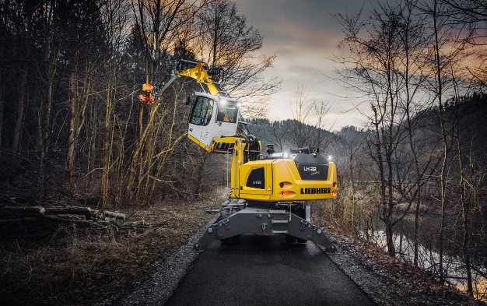

liebherr-lh22-m-industry.jpg  
Combinée aux outils adéquats, la pelle de manutention LH 22 M Industry de Liebherr convient parfaitement à l'entretien des arbres et à l'exploitation de la filière bois.

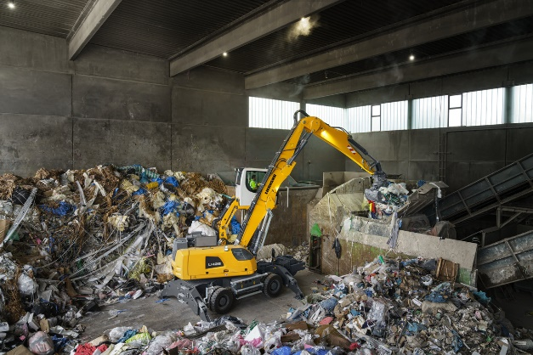

liebherr-lh26-m-industry-e.jpg  
La LH 26 M Industry E au salon Bauma 2022 : la pelle de manutention électrique filaire est équipée d'un Mobility Kit alimenté par batterie pour une utilisation temporaire, indépendante du réseau.

Contact

Nadine Willburger  
Marketing  
Téléphone : +49 7354 / 80 - 7332  
E-mail : nadine.willburger@liebherr.com

Publié par

Liebherr-Hydraulikbagger GmbH   
Kirchdorf an der Iller / Allemagne  
[www.liebherr.com](http://www.liebherr.com)